MODUL AJAR
KURIKULUM MERDEKA
Nama Penyusun : _______________________________
Nama Sekolah : _______________________________
Mata pelajaran : Seni Musik
Fase C Kelas / Semester : V (Lima) / II (Genap)
Tahun Penyusunan : _______________________________

MODUL AJAR KURIKULUM MERDEKA
SENI MUSIK FASE KELAS 5
INFORMASI UMUM
A. IDENTITAS MODUL
Penyusun  Instansi  Tahun Penyusunan  Jenjang Sekolah  Mata Pelajaran  Fase C, Kelas / Semester  Unit 4  Alokasi Waktu | :  :  :  :  :  :  :  : | Tahun 20  Seni Musik  V (Lima) / II (Genap)  Saatnya Bermain Musik Dan Bernyanyi  12 JP (4 Kali Pertemuan (2 x 35 menit))
B. KOMPETENSI AWAL
Capaian Pembelajaran
1. Peserta didik dapat menyanyikan lagu-lagu daerah dan bermain alat-alat musik tradisi/lokal dan Barat dengan cara yang baik.
2. Membuat bentuk musik sederhana dan menampilkannya secara sendiri atau bersama-sama.
3. Menjalani rutinitas dan kebiasaan baik dalam kegiatan bermusik.
4. Mendapatkan pengalaman dan kesan baik bagi perbaikan dan kemajuan diri sendiri maupun kelompok.
C. PROFIL PELAJAR PANCASILA
- Beriman, bertakwa kepada Tuhan YME, dan Berakhlak Mulia.
- Bergotong royong
- Berkebinekaan global
- Mandiri
D. SARANA DAN PRASARANA
Dalam Unit 4 ini guru mempersiapkan sarana, peralatan, dan perlengkapan berikut ini.
1. Gawai sebagai pemutar musik.
2. Pengeras suara/sepiker.
3. Stik kayu/sumpit bakmi (dipersiapkan peserta didik).
4. Jika ada yang bisa memainkan salah satu alat musik, seperti gitar atau keyboard, akan lebih baik.
(Tautan (link) musik pengiring akan dicantumkan dalam buku ini)
E. TARGET PESERTA DIDIK
- Peserta didik reguler/tipikal: umum, tidak ada kesulitan dalam mencerna dan memahami materi ajar.

F. MODEL PEMBELAJARAN
- Model pembelajaran tatap muka dan pembelajaran Paikem.
KOMPONEN INTI
A. TUJUAN KEGIATAN PEMBELAJARAN
Tujuan Pembelajaran pada Unit 4 :
Melalui pembelajaran pada Unit 4 ini diharapkan peserta didik mampu
1. mengenal dan memainkan pola irama sederhana;
2. mengiringi nyanyian dan bernyanyi dengan iringan pola irama sederhana; dan
3. bernyanyi dengan iringan musik secara langsung ataupun dalam bentuk rekaman.

Tujuan Pembelajaran :
Kegiatan Belajar 1:
4.1.1. Peserta didik mampu mengenal, membedakan dan memainkan pola irama.

Kegiatan Belajar 2:
4.2.1. Peserta didik mampu bermusik dan bernyanyi secara berkelompok.

Kegiatan Belajar 3 :
4.3.1. Peserta didik mampu memadukan permainan musik dengan lagu yang dinyanyikan.

Kegiatan Belajar 4 :
4.4.1. Peserta didik mampu menampilkan perpaduan musik dan nyanyian dalam sebuah penampilan.
B. PEMAHAMAN BERMAKNA
Pembelajaran Unit 4 ini berisi pengetahuan pola irama yang cenderung sama dan berulang-ulang serta bisa diaplikasikan sebagai bentuk iringan. Seluruh peserta didik diharapkan mampu memainkan pola ritmis yang sama sehingga terbentuk kesatuan ritmis yang seragam dan kompak. Hal ini dapat memupuk rasa persatuan dan kesatuan.
Pembelajaran diawali dengan latihan ritmis dua ketuk, satu ketuk, dan setengah ketuk.
Dalam unit ini juga diperkenalkan not yang bernilai 1/2 ketuk serta tanda istirahat (tanda diam) 1 ketuk dan 1/2 ketuk. Setelah mampu memainkan pola-pola ritmis yang diberikan, selanjutnya peserta didik mengikuti lagu dengan memainkan pola ritmis yang sudah dilatih.
Kegiatan selanjutnya, guru memberikan contoh lagu yang akan dipelajari dan dinyanyikan serta mulai melatih peserta didik untuk menyanyikan lagu pilihan. Guru membagi peserta didik menjadi 2 kelompok yang berisi kelompok bernyanyi dan kelompok bermusik. Guru juga bebas memilih lagu lain yang sesuai dan dapat diambil dari lagu-lagu daerah setempat
C. PERTANYAAN PEMANTIK
- Bagaimana cara membaca pola irama?
- Bagaimana cara menyanyikan lagu secara kelompok dengan baik?
- Apakah yang dimaksud dengan teknik interlocking?
- Apa yang dimaksud dengan iringan perkusi?

E. KEGIATAN PEMBELAJARAN
Kegiatan Belajar 1: Mengenal Pola Irama (2 jam pelajaran (2 x 35 menit))
1. Materi Pokok:
Membaca Pola Irama Dan Memainkan Pola Irama Sederhana

2. Langkah-Langkah Pembelajaran
Persiapan Pengajaran
Persiapan Dan Peralatan Yang Diperlukan
Pada Kegiatan Belajar ini guru mempersiapkan peralatan sebagai berikut:
1. papan tulis;
2. stik drum/stik kayu/sumpit bakmi.

3. Kegiatan Pembelajaran
a. Kegiatan Pembuka
1. Guru membuka pembelajaran dengan memimpin doa bersama sesuai dengan agama dan kepercayaan masing-masing.
2. Setelah Selesai Berdoa Bersama, Guru Menyapa Dan Mengajak Peserta Didik Menyanyikan Lagu Perjuangan Yang Dapat Membangkitkan Semangat, Seperti: “Maju Tak Gentar”, “Halo-Halo Bandung”, Dan “Garuda Pancasila”.
3. Selesai Bernyanyi Bersama, Guru Menyampaikan Materi Kegiatan Belajar 2.
4. Guru Mempersiapkan Peralatan Pendukung Yang Akan Digunakan Dalam Kegiatan Belajar 2.

b. Kegiatan Inti
1. Membaca Dan Memainkan Pola Irama
Persiapan Dan Peralatan Yang Diperlukan
Pada Kegiatan Belajar ini guru menuliskan beberapa pola ritmis/ketukan,dimulai dari pola yang sederhana hingga ke pola yang lebih rumit.
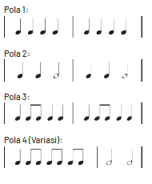
2. Tanda Istirahat
Tanda Istirahat Atau Tanda Diam Adalah Tanda Yang Menunjukkan Bahwa Not Tidak Dimainkan Pada Ketukan Dimana Tanda Tersebut Berada. Tanda Istirahat Mempunyai Durasi Atau Nilai Yang Berbeda-Beda Sesuai Dengan Bentuknya Sama Halnya Seperti Not Balok.
Pada Kegiatan Belajar Ini Dikenalkan Pula Tanda-Tanda Istirahat, Yakni Tanda Istirahat ¼ (1 Ketuk) Dan Tanda Istirahat 1/8 (½ Ketuk) Dengan Bentuk Sebagai Berikut:
Tanda Istirahat 1/4 Dengan Nilai 1 Ketuk
Tanda Istirahat 1/8 Dengan Nilai 1/2 Ketuk
Contoh Pola Irama Dengan Tanda Istirahat:

Guru Memberi Contoh Cara Memainkan Pola-Pola Di Atas, Mulai Dari Pola 1 Dan Diikuti Oleh Peserta Didik Dengan Memainkan Pola Yang Sama Secara Bersamaan/Serentak Dengan Tempo Sedang (80–90). Lakukan Hal Yang Sama Untuk Pola 2, 3, Dan 4. (Keterangan Mengenai Tempo Dapat Dilihat Lagi Di Materi Unit 2)
3. Guru Mengajak Peserta Didik Untuk Bersama-Sama Memainkan Pola Irama Yang Sudah Dipelajari.
4. Guru Meminta Secara Acak (Random) Kepada Beberapa Peserta Didik Untuk Memainkan Salah Satu Pola Irama Yang Ditunjuk.
Contoh Audio Pada Pola 1 Hingga 4 Dan Pola Dengan Tanda Istirahat Bisa Dilihat Pada Link Berikut Ini:
Catatan: Langkah-Langkah Untuk Masuk Ke Link Youtube Dari Gawai:
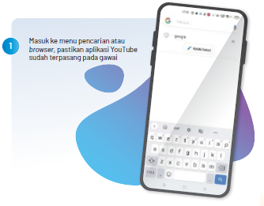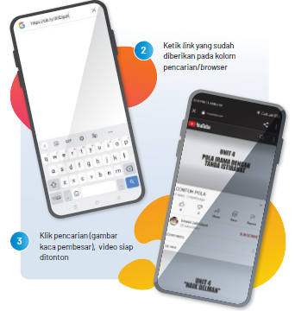

Untuk Mencari Video Dengan Qr Code: Nyalakan Kamera Gawai/Ponsel Tepat Di Atas Qr Code, Maka Gawai Langsung Terhubung Ke Link Youtube Yang Dituju,
Klik Telusuri Untuk Menampilkan Video Dari Youtube.
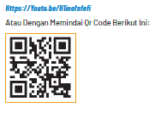
c. Kegiatan Penutup
Guru Menutup Pelajaran Dengan Memimpin Doa Bersama Dan Mengucap Syukur Karena Kegiatan Pembelajaran Berjalan Lancar.
Kegiatan Belajar 2 Membagi Kelompok Bermusik Dan Kelompok Bernyanyi
(4 jam pelajaran (4 x 35 menit))
1. Materi Pokok:
a. Guru Mengajarkan Pola Irama Yang Akan Dimainkan Kelompok Bermusik
b. Guru Mengajarkan Lagu Yang Sudah Ditentukan
2. Langkah-Langkah Pembelajaran
Persiapan Pengajaran
Persiapan Dan Peralatan Yang Diperlukan
1. laptop/gawai pemutar audio;
2. pengeras suara (loudspeaker);
3. guru dan peserta didik menyiapkan stik kayu atau sumpit bakmi untuk bermain pola irama.
3. Kegiatan Pembelajaran
a. Kegiatan Pembuka
1. Guru membuka pembelajaran dengan memimpin doa bersama sesuai dengan agama dan kepercayaan masing-masing.
2. Setelah Selesai Berdoa Bersama, Guru Menyapa Dan Mengajak Peserta Didik Menyanyikan Lagu Perjuangan Yang Dapat Membangkitkan Semangat, Seperti: “Maju Tak Gentar”, “Halo-Halo Bandung”, Dan “Garuda Pancasila”.
3. Selesai Bernyanyi Bersama, Guru Menyampaikan Materi Kegiatan Belajar 2.
4. Guru Mempersiapkan Peralatan Pendukung Yang Akan Digunakan Dalam Kegiatan Belajar 2.

b. Kegiatan Inti
1. Kelompok Bermusik
Pada Tahap Pertama, Seluruh Peserta Didik Masuk Ke Dalam Kelompok Bermusik. Kelompok Bermusik Dalam Kegiatan Ini, Memainkan Musik Perkusi/Ritmis Dengan Alat Musik Sepasang Stik Kayu Atau Sumpit Bakmi Yang Dipukulkan Satu Sama Lain. Selain Itu, Jika Ada Salah Seorang Atau Beberapa Orang Dari Peserta Didik Yang Mampu Memainkan Alat Musik Lain, Seperti Gitar Atau Keyboard Boleh Dimasukkan Ke Dalam Kelompok Bermusik.
Alangkah Baiknya Jika Guru Juga Mampu Memainkan Alat Musik, Dapat Ikut Bergabung Di Kelompok Bermusik Untuk Menambah Semangat Peserta Didik.
2. Kelompok Bernyanyi
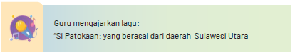
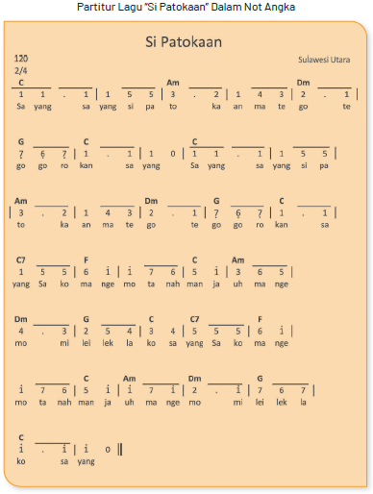

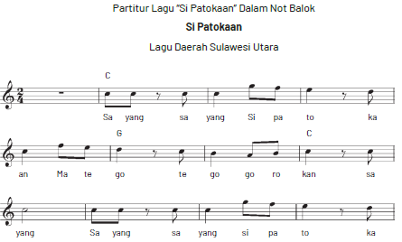
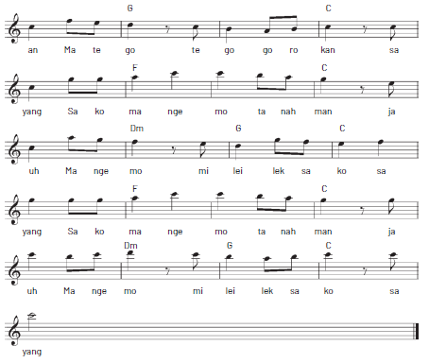
3. Pembagian Kelompok Bermusik Dan Kelompok Bernyanyi
Setelah Peserta Didik Mampu Menguasai Lagu “Si Patokaan” Dengan Baik, Guru Membagi Kelas Dengan Kelompok Bermusik Dan Bernyanyi. Kelompok Bermusik Memainkan Pola Ritmis 1 Dan 2 Mengiringi Kelompok Bernyanyi Yang Menyanyikan Lagu “Si Patokaan”. Didampingi Guru Dengan Memainkan Alat Musik Gitar Atau Keyboard (Jika Memungkinkan). Pembagian Kelompok Bermusik Dan Bernyanyi Bisa Diambil Dari Nomor Absen Genap Dan Ganjil. Absen Ganjil Adalah Kelompok Bermusik Dan Absen Genap Kelompok Bernyanyi. Kelompok Ini Bisa Dibalik, Jika Sebelumnya Menjadi Kelompok Bermusik, Pada Sesi Berikutnya Menjadi Kelompok Bernyanyi. Hal Ini Agar Seluruh Peserta Didik Bisa Mendapat Pelajaran Bermusik Dan Bernyanyi.4. Peserta didik mempraktikkan cara bernapas yang baik saat bernyanyi.
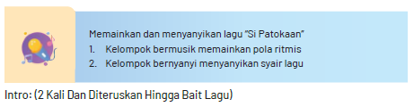

Sayang Sayang Si Patokaan
Matego Tego Gorokan Sayang
Sayang Sayang Si Patokaan
Matego Tego Gorokan Sayang

Reff:
Sako Mangemo Tanah Man Jauh
Mangemo Milei Lek Lako Sayang
Sako Mangemo Tanah Man Jauh
Mangemo Milei Lek Lako Sayang
Contoh Audio Pola Irama Lagu Ini Bisa Dilihat Pada Link Berikut Ini:
Https://Youtu.be/8-67_2p5u5q
Atau Dengan Memindai Qr Code Berikut Ini:

Contoh Audio Lagu Ini Bisa Di Lihat/Diunduh Pada Link Berikut Ini:
Https://Youtu.be/4ynbwv_lkp0
Atau Dengan Memindai Qr Code Berikut Ini:

c. Kegiatan Penutup
1. Guru Mengajak Peserta Didik Untuk Bersama-Sama Memainkan Pola Ritmis Yang Sudah Dipelajari Tadi.
2. Guru Menggabungkan Kembali Kelompok Bermusik Dan Kelompok Bernyanyi.
3. Guru Menutup Pelajaran Dengan Memimpin Doa Bersama Dan Mengucap Syukur Karena Kegiatan Pembelajaran Berjalan Lancar.

Alternatif Pembelajaran:
Jika Ada Salah Satu Atau Beberapa Peserta Didik Yang Mampu Memainkan Alat Musik Pengiring Seperti Gitar Ataupun Keyboard, Bisa Digabungkan Ke Dalam Kelompok Bermusik Agar Kegiatan Belajar Ini Bisa Lebih Semarak.
Kegiatan Belajar 3 : Latihan Kelompok Dengan Pengembangan Teknik Interlocking (2 jam pelajaran (2 x 35 menit))
1. Materi Pokok:
a. Guru Membagi Peserta Didik Dalam Dua Kelompok Besar, Yakni Kelompok Bermusik Dan Kelompok Bernyanyi.
b. Guru Membagi Dua Kelompok Bermusik Dan Mengajarkan Pola Irama Yang Berbeda Yang Akan Dimainkan Kelompok Bermusik.
c. Guru Mengajarkan Lagu Yang Sudah Ditentukan.
d. Mengikuti Dan Menyanyikan Lagu Dengan Musik Pengiring/Backing Track (Minus One)

2. Langkah-Langkah Pembelajaran
Persiapan Pengajaran
Persiapan Dan Peralatan Yang Diperlukan
1. laptop/gawai pemutar audio;
2. pengeras suara (loudspeaker);
3. guru menyiapkan stik kayu/sumpit bakmi untuk mencontohkan dan ikut bermain pola ritmis bersama kelompok bermusik;
4. peserta didik juga menyiapkan stik kayu atau sumpit bakmi untuk bermain pola irama.

3. Kegiatan Pembelajaran
a. Kegiatan Pembuka
1. Guru membuka pembelajaran dengan memimpin doa bersama sesuai dengan agama dan kepercayaan masing-masing.
2. Setelah Selesai Berdoa Bersama, Guru Menyapa Dan Mengajak Peserta Didik Menyanyikan Lagu Perjuangan Yang Dapat Membangkitkan Semangat, Seperti “Maju Tak Gentar”, “Halo-Halo Bandung”, Dan “Garuda Pancasila”.
3. Selesai Bernyanyi Bersama, Guru Menyampaikan Materi Kegiatan Belajar 3.
4. Guru Mempersiapkan Peralatan Pendukung Yang Akan Digunakan Dalam Kegiatan Belajar 3.

b. Kegiatan Inti
Pada Kegiatan Ini Peserta Didik Mulai Dikenalkan Untuk Terlibat Dalam Suatu Komposisi Musik. Komposisi Musik Yang Dimaksud Adalah Musik Yang Sudah Jadi Dan Berbentuk Lagu Yang Diunduh Dan Diikuti Oleh Peserta Didik Dalam Bentuk Iringan Perkusi Dan Ritme Dengan Variasi Peralatan Tambahan, Seperti Jimbe Atau Bisa Diganti Dengan Galon Air Minum. Ada Beberapa Langkah Yang Dilakukan Dalam Kegiatan Inti Ini. Langkah-Langkahnya Adalah Sebagai Berikut:
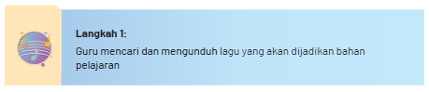
Setelah Lagu Didapat Dan Diunduh Sangat Disarankan Guru Mempelajarinya Dulu Diluar Jam Pelajaran Agar Guru Lebih Menguasai Dan Dengan Mudah Bisa Menyampaikan Ke Peserta Didik. Disarankan Guru Memilih Lagu Yang Sederhana Dan Populer Sehingga Lebih Mudah Dan Dipelajari.

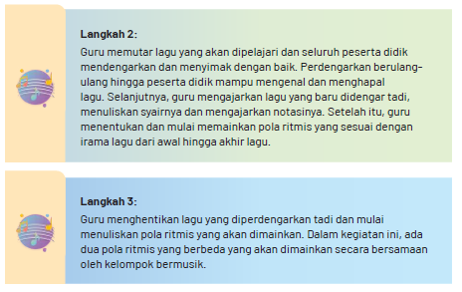
Berikut Ini Contoh Pola Ritmis Yang Akan Dimainkan Dua Kelompok Yang Berbeda Dalam Waktu Dan Tempo Yang Sama. Dengan Demikian, Dalam Pola Ritmis Yang Berbeda Ini Akan Menghasilkan Permainan Ritmis Yang Bersahutan-Sahutan Dan Variatif.
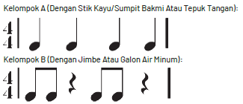
Mainkan Pola Di Atas Secara Bersamaan Dengan Tempo Yang Sama, Setelah Lancar Mainkan Dengan Memutar Musik/Lagu Yang Dipilih.
Contoh Audio Pola Irama Di Atas Dapat Dilihat Pada Link Berikut Ini:
Https://Youtu.be/Rn9sdejd_hk
Atau Dengan Memindai Qr Code Berikut Ini:
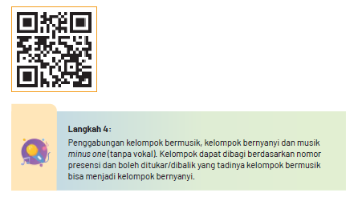
Memainkan Pola Irama Dan Menyanyikan Lagu “Naik Delman” Dengan Iringan Minus One.
Minus One Lagu “Naik Delman” Dapat Dipindai Pada Link Berikut Ini:
Https://Youtu.be/Oesjf-Dtk30
Atau Dengan Memindai Qr Code Berikut Ini:

c. Kegiatan Penutup
1. Guru Mengajak Peserta Didik Untuk Bersama-Sama Memainkan Pola Ritmis Yang Sudah Dipelajari.
2. Guru Menggabungkan Kembali Kelompok Bermusik Dan Kelompok Bernyanyi.
3. Guru Menutup Pelajaran Dengan Memimpin Doa Bersama Dan Mengucap Syukur Karena Kegiatan Pembelajaran Berjalan Lancar.
Kegiatan Belajar 4 : Menyanyikan Lagu-Lagu Pilihan Dengan Iringan Perkusi (4 jam pelajaran (4 x 35 menit))
1. Materi Pokok:
Guru Mengajarkan Pola Ritmis Dan Iringan Alat Musik Yang Akan Dimainkan
Kelompok Bermusik.
Guru Mengajarkan Lagu Yang Sudah Ditentukan.
2. Langkah-Langkah Pembelajaran
Persiapan Pengajaran
Persiapan Dan Peralatan Yang Diperlukan
1. Guru menyiapkan stik kayu/sumpit bakmi untuk mencontohkan dan ikut bermain pola ritmis atau ikut mengiringi dengan alat musik keyboard atau gitar bersama kelompok bermusik.
2. Peserta didik juga menyiapkan stik kayu/sumpit bakmi untuk bermain pola ritmis dan alat-alat perkusi lainnya serta alat musik, seperti gitar atau keyboard jika ada.
3. Kegiatan Pembelajaran
a. Kegiatan Pembuka
1. Guru membuka pembelajaran dengan memimpin doa bersama sesuai dengan agama dan kepercayaan masing-masing.
2. Setelah Selesai Berdoa Bersama, Guru Menyapa Dan Mengajak Peserta Didik Menyanyikan Lagu-Lagu Daerah Yang Sudah Dipelajari.
3. Selesai Bernyanyi Bersama, Guru Menyampaikan Materi Kegiatan Belajar 4.
4. Guru Mempersiapkan Peralatan Pendukung Yang Akan Digunakan Dalam Kegiatan Belajar 4.
5. Guru Membagi Kelas Dalam Tiga Kelompok Besar, Yaitu Kelompok Bermusik Pola A, Kelompok Bermusik Pola B, Dan Kelompok Bernyanyi.

b. Kegiatan Inti
Mempelajari Dan Memainkan Lagu-Lagu Daerah Nusantara Berikut Ini:
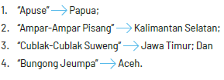

Catatan: Guru Bisa Saja Mencari Lagu Lain Di Luar Lagu Di Atas, Sangat Disarankan Lagu Dari Daerah Masing-Masing.2.
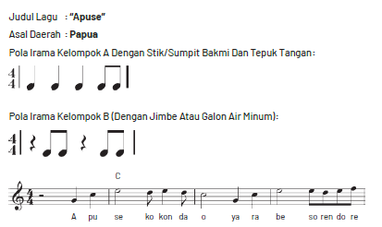
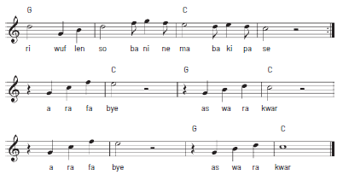

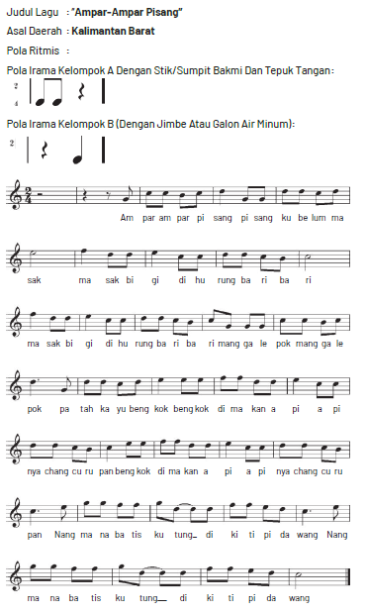

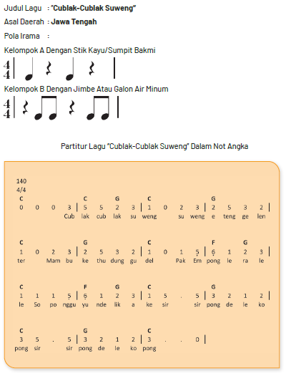
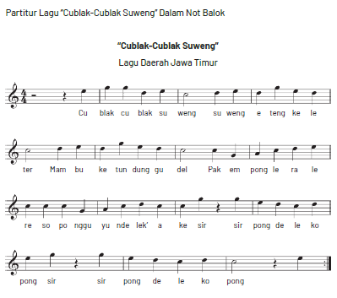

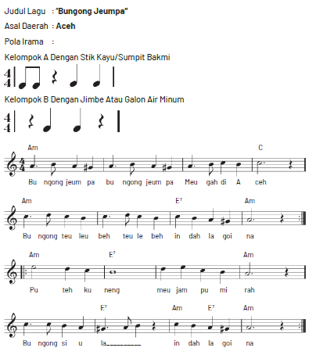

Teks Ke 2:
Lam Sinar Buleun Lam Sinar Buleun
Angen Peu Ayon
Luroh Meususon Meususon Yang Mala Mala
Lam Sinar Buleun Lam Sinar Buleun
Angen Peu Ayon
Luroh Meususon Meususon Yang Mala Mala
Keubit That Meubee Meunyoe Tatem Com
Leupah That Harom Si Bungong Jeumpa
Keubit That Meubee Meunyoe Tatem Com
Leupah That Harom Si Bungong Jeumpa

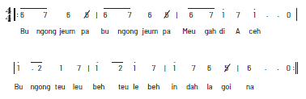
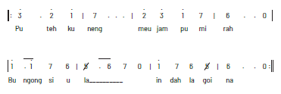
c. Kegiatan Penutup
1. Guru Mengajak Peserta Didik Untuk Bersama-Sama Memainkan Pola Ritmis Yang Sudah Dipelajari.
2. Guru Menggabungkan Kembali Kelompok Bermusik Dan Kelompok Bernyanyi.
3. Guru Menutup Pelajaran Dengan Memimpin Doa Bersama Dan Mengucap Syukur Karena Kegiatan Pembelajaran Berjalan Lancar.

Alternatif Pembelajaran:
Jika Ada Salah Satu Atau Beberapa Peserta Didik Yang Mampu Memainkan Alat Musik Pengiring, Seperti Gitar Ataupun Keyboard, Bisa Digabungkan Ke Dalam Kelompok Bermusik Agar Kegiatan Belajar Ini Bisa Lebih Semarak.
F. ASESMEN / PENILAIAN
Kegiatan Belajar 1: Mengenal Pola Irama
Penilaian
Penilaian dilaksanakan secara holistis dan sistematis pada seluruh aktivitas pembelajaran, baik pada kegiatan pembuka, kegiatan inti, maupun kegiatan penutup. Selain itu, penilaian dilakukan dengan memperhatikan capaian pembelajaran, tujuan pembelajaran, ketercapaian sikap spiritual dan sosial, serta aspek keterampilan. Oleh karena itu, penilaian yang dapat dilakukan oleh guru pada Kegiatan Belajar 1 ini meliputi:

1. Penilaian Sikap
Penilaian sikap ini dilakukan melalui pengamatan (observasi) yang dilakukan oleh guru selama Kegiatan Belajar 1 berlangsung. Penilaian sikap ini bertujuan agar guru mampu melihat kemampuan peserta didik dalam menunjukkan sikap terpuji dan perilaku menjaga keutuhan NKRI dalam kehidupan sehari-hari (civic disposition).

Tabel 4.1.1 Pedoman Penilaian Aspek Sikap
Nama Peserta Didik | Kriteria | Baik Sekali | Baik | Cukup Baik | Kurang Baik | Tidak Baik
 | Bersikap menghormati guru pada saat masuk, sedang belajar, dan meninggalkan kelas
 | Merefleksi diri terkait perilaku menjaga persatuan sebagai bentuk syukur kepada Tuhan Yang Maha Esa atas keberagaman yang ada di NKRI
 | Bersikap menghargai dan menyimak penjelasan teman pada saat pemaparan pendapat
 | Mengapresiasi penampilan teman

2. Penilaian Pengetahuan
Tabel 4.1.2 Pedoman Penilaian Aspek Pengetahuan
Nama Peserta Didik | Capaian Pembelajaran | Sudah Memahami | Belum Memahami | Hal yang akan Dilakukan
 | Mengetahui nilai not yang berbeda-beda dari suatu pola irama
 | Mengetahui cara membaca pola irama

3. Penilaian Keterampilan Dan Praktik
Penilaian Keterampilan Ini Dilakukan Melalui Pengamatan (Observasi) Yang Dilakukan Oleh Guru Selama Kegiatan Pembelajaran Berlangsung. Penilaian Keterampilan Ini Dilakukan Dengan Tujuan Agar Guru Mampu Melihat Kemampuan Peserta Didik Dalam Pembelajaran Keterampilan Mengenal Jenis-Jenis Pola Irama Dan Mampu Memainkannya. Adapun Pedoman Penilaian Yang Dapat Digunakan Oleh Guru Adalah Sebagai Berikut:

Tabel 4.1.3 Pedoman Penilaian Aspek Keterampilan (Civic Skill)
Nama Peserta Didik | Capaian Pembelajaran | Sudah Memahami | Belum Memahami | Hal yang akan Dilakukan
 | Memainkan pola irama yang berulang-ulang
 | Memainkan pola irama yang bervariasi
.
Kegiatan Belajar 2 : Membagi Kelompok Bermusik Dan Kelompok Bernyanyi
Penilaian
Penilaian dilaksanakan secara holistis dan sistematis pada seluruh aktivitas pembelajaran, baik pada kegiatan pembuka, kegiatan inti, maupun kegiatan penutup. Selain itu, penilaian dilakukan dengan memperhatikan capaian pembelajaran, tujuan pembelajaran, serta ketercapaian sikap spiritual dan sosial, sekaligus aspek keterampilan. Oleh karena itu, penilaian yang dapat dilakukan oleh guru pada Kegiatan Belajar 2 ini meliputi:
1. Penilaian Sikap
Penilaian sikap dilakukan oleh guru melalui pengamatan (observasi) selama Kegiatan Belajar 2 berlangsung. Penilaian sikap bertujuan agar guru mampu melihat kemampuan peserta didik dalam menunjukkan sikap terpuji dan perilaku menjaga keutuhan NKRI dalam kehidupan sehari-hari (civic disposition).
Tabel 4.2.1 Pedoman Penilaian Aspek Sikap
Nama Peserta Didik | Kriteria | Baik Sekali | Baik | Cukup Baik | Kurang Baik | Tidak Baik
 | Bersikap menghormati guru pada saat masuk, sedang belajar, dan meninggalkan kelas
 | Merefleksi diri terkait perilaku menjaga persatuan sebagai bentuk syukur kepada Tuhan Yang Maha Esa atas keberagaman yang ada di NKRI
 | Bersikap menghargai dan menyimak penjelasan teman pada saat pemaparanpendapat
 | Mengapresiasi penampilan teman
2. Penilaian Pengetahuan
Tabel 4.2.2 Pedoman Penilaian Aspek Pengetahuan
Nama Peserta Didik | Capaian Pembelajaran | Sudah Memahami | Belum Memahami | Hal yang akan Dilakukan
 | Mengetahui pola irama
 | Mengetahui tanda istirahat

3. Penilaian Keterampilan Dan Praktik
Penilaian Keterampilan Ini Dilakukan Melalui Pengamatan (Observasi) Yang Dilakukan Oleh Guru Selama Kegiatan Pembelajaran Berlangsung.
Penilaian Keterampilan Ini Dilakukan Dengan Tujuan Agar Guru Mampu Melihat Kemampuan Peserta Didik Dalam Memainkan Pola Irama Dan Menyanyikan Lagu Dengan Cara Yang Benar. Adapun Pedoman Penilaian Yang Dapat Digunakan Oleh Guru Adalah Sebagai Berikut:
Tabel 4.2.3 Pedoman Penilaian Aspek Keterampilan (Civic Skill)
Nama Peserta Didik | Capaian Pembelajaran | Sudah Memahami | Belum Memahami | Hal yang akan Dilakukan
 | Memainkan pola irama
 | Menyanyikan lagu dengan cara yang benar
.
Kegiatan Belajar 3 : Latihan Kelompok Dengan Pengembangan Teknik Interlocking
Penilaian
Penilaian dilaksanakan secara holistis dan sistematis pada seluruh aktivitas pembelajaran, baik pada kegiatan pembuka, kegiatan inti, maupun kegiatan penutup. Selain itu, penilaian dilakukan dengan memperhatikan capaian pembelajaran, tujuan pembelajaran, serta ketercapaian sikap spiritual dan sosial, sekaligus aspek keterampilan. Oleh karena itu, penilaian yang dapat dilakukan oleh guru pada Kegiatan Belajar 3 ini meliputi:
1. Penilaian Sikap
Penilaian sikap dilakukan oleh guru melalui pengamatan (observasi) selama Kegiatan Belajar 3 berlangsung. Penilaian sikap ini bertujuan agar guru mampu melihat kemampuan peserta didik dalam menunjukkan sikap terpuji dan perilaku menjaga keutuhan NKRI dalam kehidupan sehari-hari (civic disposition).
Tabel 4.3.1 Pedoman Penilaian Aspek Sikap
Nama Peserta Didik | Kriteria | Baik Sekali | Baik | Cukup Baik | Kurang Baik | Tidak Baik
 | Bersikap menghormati guru pada saat masuk, sedang belajar, dan meninggalkan kelas
 | Merefleksi diri terkait perilaku menjaga persatuan sebagai bentuk syukur kepada Tuhan Yang Maha Esa atas keberagaman yang ada di NKRI
 | Bersikap menghargai dan menyimak penjelasan teman pada saat pemaparan pendapat
 | Mengapresiasi penampilan teman

2. Penilaian Pengetahuan
Tabel 4.3.2 Pedoman Penilaian Aspek Pengetahuan
Nama Peserta Didik | Capaian Pembelajaran | Sudah Memahami | Belum Memahami | Hal yang akan Dilakukan
 | Mengetahui pola irama
 | Mengetahui perbedaan pola irama

3. Penilaian Keterampilan Dan Praktik
Penilaian Keterampilan Ini Dilakukan Melalui Pengamatan (Observasi) Yang Dilakukan Oleh Guru Selama Kegiatan Pembelajaran Berlangsung. Penilaian Keterampilan Ini Dilakukan Dengan Tujuan Agar Guru Mampu Melihat Kemampuan Peserta Didik Dalam Memainkan Pola Irama Yang Berbeda Dan Menyanyikan Lagu Dengan Cara Yang Benar. Adapun Pedoman Penilaian Yang Dapat Digunakan Oleh Guru Adalah Sebagai Berikut:

Tabel 4.3.3 Pedoman Penilaian Aspek Keterampilan (Civic Skill)
Nama Peserta Didik | Capaian Pembelajaran | Sudah Memahami | Belum Memahami | Hal yang akan Dilakukan
 | Memainkan pola irama yang berbeda
 | Menyanyikan lagu dengan cara yang benar
.
Kegiatan Belajar 4 : Menyanyikan Lagu-Lagu Pilihan Dengan Iringan Perkusi
Penilaian
Penilaian dilaksanakan secara holistis dan sistematis pada seluruh aktivitas pembelajaran, baik pada kegiatan pembuka, kegiatan inti, maupun kegiatan penutup. Selain itu, penilaian dilakukan dengan memperhatikan capaian pembelajaran, tujuan pembelajaran, serta ketercapaian sikap spiritual dan sosial, sekaligus aspek keterampilan. Oleh karena itu, penilaian yang dapat dilakukan oleh guru pada Kegiatan Belajar 4 ini meliputi:
1. Penilaian Sikap
Penilaian sikap dilakukan oleh guru melalui pengamatan (observasi) selama Kegiatan Belajar 4 berlangsung. Penilaian sikap bertujuan agar guru mampu melihat kemampuan peserta didik dalam menunjukkan sikap terpuji dan perilaku menjaga keutuhan NKRI dalam kehidupan sehari-hari (civic disposition).
Tabel 4.4.1 Pedoman Penilaian Aspek Sikap
Nama Peserta Didik | Kriteria | Baik Sekali | Baik | Cukup Baik | Kurang Baik | Tidak Baik
 | Bersikap menghormati guru pada saat masuk, sedang belajar, dan meninggalkan kelas
 | Merefleksi diri terkait perilaku menjaga persatuan sebagai bentuk syukur kepada Tuhan Yang Maha Esa atas keberagaman yang ada di NKRI
 | Bersikap menghargai dan menyimak penjelasan teman pada saat pemaparan pendapat
 | Mengapresiasi penampilan teman

2. Penilaian Pengetahuan
Tabel 4.4.2 Pedoman Penilaian Aspek Pengetahuan
Nama Peserta Didik | Capaian Pembelajaran | Sudah Memahami | Belum Memahami | Hal yang akan Dilakukan
 | Mengetahui pola irama dengan tanda istirahat
 | Mengetahui perbedaan pola irama
 | Mengiringi nyanyian dengan benar

3. Penilaian Keterampilan Dan Praktik
Penilaian Keterampilan Ini Dilakukan Melalui Pengamatan (Observasi) Yang Dilakukan Oleh Guru Selama Kegiatan Pembelajaran Berlangsung. Penilaian Keterampilan Ini Dilakukan Dengan Tujuan Agar Guru Mampu Melihat Kemampuan Peserta Didik Dalam Memainkan Pola Irama Yang Berbeda-Beda Dengan Benar Dan Menyanyikan Lagu Dengan Cara Yang Benar. Adapun Pedoman Penilaian Yang Dapat Digunakan Oleh Guru Adalah Sebagai Berikut:

Tabel 4.4.3 Pedoman Penilaian Aspek Keterampilan (Civic Skill)
Nama Peserta Didik | Capaian Pembelajaran | Sudah Memahami | Belum Memahami | Hal yang akan Dilakukan
 | Memainkan pola irama yang berbeda-beda dengan benar
 | Menyanyikan lagu dengan cara yang benar
.
G. REFLEKSI
Refleksi Guru
Refleksi guru merupakan penilaian yang dilakukan atas pembelajaran yang telah dilaksanakan, mulai dari saat persiapan, pelaksanaan, hingga pengevaluasian Kegiatan Belajar 1 sampai dengan 5. Refleksi guru ini bertujuan untuk menilai kekurangan dan kelebihan dari seluruh kegiatan pembelajaran pada Unit 4 yang akan dijadikan sebagai bahan evaluasi untuk pembelajaran berikutnya.

Tabel 4.5 Pedoman Penilaian Refleksi Guru
Pertanyaan | Jawaban | Hal yang akan Dilakukan
Apakah pemilihan media pembelajaran telah mencerminkan tujuan pembelajaran yang akan dicapai?
Apakah gaya penyampaian materi mampu ditangkap oleh pemahaman peserta didik?
Apakah keseluruhan pembelajaran dapat memberikan makna pembelajaran yang hendak dicapai?
Apakah pelaksanaan pembelajaran tidak keluar dari norma-norma?
Apakah pelaksanaan pembelajaran 1 hingga 5 dapat memberikan semangat kepada peserta didik untuk lebih antusias dalam pembelajaran selanjutnya?

H. KEGIATAN PENGAYAAN DAN REMEDIAL
Pengayaaan
Portofolio.
Pada akhir pembelajaran unit ini, peserta didik dapat ditugaskan untuk membuat pola irama sendiri dan mencari sendiri lagu yang ingin dinyanyikan. Tugas dilakukan secara berkelompok beranggotakan 8–10 anak dan tiap kelompok terdiri atas kelompok bermusik A dan B, serta kelompok bernyanyi.

Remedial
Remedial diberikan kepada peserta didik yang membutuhkan bimbingan untuk memahami materi atau pembelajaran mengulang kepada siswa yang belum mecapai CP.

LAMPIRAN
A. LEMBAR KERJA PESERTA DIDIK (LKPD)
LEMBAR KERJA PESERTA DIDIK (LKPD)

Nama : ……………………..
Kelas : ……………………..

Petunjuk kerja :
Soal-Soal Pengetahuan
Soal (Guru Dapat Membuat Soal Dalam Berbagai Bentuk)
Tertulis
A. Pilihan Ganda
Petunjuk Pengerjaan:
Berilah Tanda Silang (X) Untuk Pilihan Jawabanmu Yang Benar Dari A, B, C, Atau D
1. Pola Irama Adalah Pola Ketukan Yang Selalu:
a. Berubah-Ubah
b. Berganti-Ganti
c. Sama Dan Berulang-Ulang
d. Bervariasi
2. Tanda Istirahat Disebut Juga:
a. Tanda Ulang
b. Tanda Diam
c. Tanda Musik
d. Tanda Birama
3. Tanda Istirahat Ini Tanda Birama 4/4 Bernilai:
a. 4 Ktuk
b. 3 Ketuk
c. 2 Ketuk
d. 1 Ketuk
4. Tanda Istirahat Ini Tanda Birama 4/4 Bernilai:
a. ½ Ketuk
b. 1 Ketuk
c. 2 Ketuk
d. 3 Ketuk
5. Nilai Not Ini Tanda Birama 4/4 Adalah:
a. 1 Ketuk
b. ½ Ketuk
c. ¼ Ketuk
d. 1/8 Ketuk
B. Esai
Petunjuk Pengerjaan:
Tuliskan Jawaban Pada Titik-Titik Dari Soal-Soal Berikut:
1. Not 1/8 Dalam Tanda Birama 4/4 Bernilai: ............ Ketuk
2. Tanda Istirahat ¼ Dalam Tanda Birama 4/4 Bernilai .............. Ketuk
3. Gambarkan Bentuk Tanda Istirahat Yang Bernilai 1/2 Ketuk Dalam Tanda Birama 4/4 ................
4. Pola Irama Bisa Dimainkan Pada Lagu ..........................................
5. Lagu “Bungong Jeumpa” Berasal Dari Daerah: ..........................................

Soal-Soal Keterampilan/Praktik
1. Menyanyikan Salah Satu Lagu Daerah Yang Dikuasai
2. Memainkan Pola Ritmis Yang Diberikan Guru
3. Mengikuti Lagu Dengan Pola Ritmis
4. Membentuk Kelompok Kecil 6–8 Orang Untuk Memainkan Ritmis Dan Menyanyikan Lagu Daerah Atau Lagu Anak-Anak

KUNCI JAWABAN
A. Pilihan Ganda
1. c) sama dan berulang-ulang
2. b) tanda diam
3. d) 1 ketuk
4. a) ½ ketuk
5. b) ½ ketuk
B. Essay
1. ½ ketuk
2. 1 ketuk
3.
4. Si Patokaan
5. Aceh

